Беседа с генеральным директором
Еженедельные инвест-сессии критически важны для нашей компании. На них принимаются решения, от которых напрямую зависят финансовые результаты на фондовом рынке. Любая ошибка или сбой здесь могут обернуться существенными убытками и подорвать доверие наших клиентов.
Я знаю, что одна из компаний-конкурентов недавно столкнулась с проблемами: возможно, их взломали или ущерб нанёс инсайдер. Я хочу чётко понимать, что может пойти не так с точки зрения информационной безопасности в ходе инвест-сессий. Насколько вероятно, что мы столкнёмся с похожим случаем? Какие меры мы могли бы предпринять, чтобы у нас не возникло аналогичных проблем?
Обозначу вопросы, которые меня волнуют в первую очередь.
Во-первых, инвест-сессии проходят еженедельно, строго по графику. Это важно, потому что от своевременного принятия решений по операциям на фондовом рынке зависит доход компании и клиентов. Поэтому срывы и переносы сессий из-за технических проблем недопустимы. Время — деньги, особенно на фондовом рынке.
Во-вторых, для принятия решений важна актуальная аналитика и точные данные. Я должен быть абсолютно уверен, что все документы, которые готовятся к сессии, достоверны и не были подменены или искажены. То же самое касается итоговых решений сессий, их оформляют в виде протокола в день сессии.
В-третьих, вся информация, которая обсуждается и используется на сессиях или для подготовки к ним, строго конфиденциальна. Утечку допускать нельзя, она может нанести компании непоправимый репутационный и финансовый ущерб. Наши конкуренты или другие игроки могут воспользоваться инсайдерской информацией, чтобы играть против нас.

Беседа с директором по инвестициям
Подготовка к каждой сессии — это огромная работа команды исследователей и аналитиков. Все подготовленные материалы размещаются на общих сетевых дисках. Аналитические материалы, таблицы с расчётами — всё лежит там. Это очень удобно, особенно когда нужно посмотреть на какие-то процессы в динамике и обратиться к данным прошлых периодов. Не хотелось бы потерять эти данные — собрать их заново будет очень проблематично.
На основе собранной информации формируются итоговые предложения к инвест-сессии. Они содержат информацию об основных трендах, макроэкономической ситуации, ключевых индикаторах и вариантах корректировки инвестиционной стратегии компании. Обобщённые материалы рассылаются всем участникам инвест-сессии по электронной почте вместе со ссылкой на онлайн-трансляцию в нашей системе видео-конференц-связи. Очень важно, чтобы никто посторонний не увидел эти документы. Стратегия инвестирования — это одно из наших ноу-хау.
Далее в назначенное время все участники из головного офиса собираются в переговорке, а руководители филиалов подключаются к трансляции онлайн. Обычно участвует около 10 человек. Если кто-то из топ-менеджеров в командировке, то он может подключиться к трансляции со своего ноутбука. Итоговые решения инвест-сессии обобщаются в одном документе, который рассылается всем участникам сессии по электронной почте.
И так каждую неделю.
Есть ещё один важный момент. Не так давно читал, что сейчас искусственный интеллект позволяет подделывать видео и голоса людей. У нас на инвест-сессиях есть участники, которые подключаются дистанционно. Не знаю, насколько это реально, но нельзя, чтобы кто-то вмешался в нашу трансляцию. Надеюсь, вы разберётесь в этом вопросе и оцените соответствующие риски. Мы должны доверять тому, что видим и слышим.

Беседа с техническим директором
Все инвест-сессии проходят через нашу внутреннюю ВКС (систему видео-конференц-связи). Мы внедрили её несколько лет назад, после того как руководство посчитало, что мы не можем доверять такую чувствительную информацию внешним онлайн-сервисам для видеоконференций. Для ВКС выделили отдельный сервер и развернули на нём программу TrueConf. Для работы с ВКС используем специальное приложение, которое устанавливается на рабочих местах участников, и веб-интерфейс системы. Ну и ещё очень удобно, что даже в командировках топ-менеджеры могут подключиться к трансляции через интернет из любого отеля или кафе.Недавно перевели все филиалы на единого провайдера, который предложил хороший тариф на высокоскоростной интернет, и расторгли договоры со всеми остальными провайдерами. Теперь трансляция идёт в высоком качестве. Пару лет уже планируем организовать резервный канал хотя бы для серверной части и головного офиса, но пока что денег на это найти не получается. Видимо, ситуация сдвинется только после первого серьёзного сбоя у нового провайдера.Кроме того, при подготовке к инвест-сессиям коллеги активно используют нашу электронную почту. ВКС тоже интегрирована с электронной почтой. Также много информации департамент инвестирования хранит на нашем файловом сервере. Недавно они уже приходили ко мне и спрашивали, можно ли увеличить объём дискового пространства. Планируем заняться этим в следующем полугодии.Все серверы у нас на Linux. Это надёжно и удобно. «Железо» тоже новое. Поэтому сбоев внутренних сервисов практически не бывает.Что касается других систем компании, то для бухгалтерии и кадров мы используем систему 1С — она развёрнута на отдельном сервере. Для работы с внешними контрагентами используем систему электронного документооборота. А также используем системы подготовки и подачи отчётности в электронном виде для отправки отчётов в налоговую, соцфонд и Росстат. Для взаимодействия с теми, кто уезжает в командировки, мы используем Яндекс Диск, так как файловый сервер доступен только из внутренней сети компании.Если вас интересует более подробная техническая информация, то можете сходить к нашему главному администратору и прогуляться с ним по офису. Он расскажет об инфраструктуре в деталях.Напоследок хотел бы попросить, чтобы предложения были конкретными и обоснованными. Нам не нужно строить космические корабли. Бизнес готов тратить деньги на безопасность, но есть множество других направлений, от которых напрямую зависит прибыль

Беседа с Системным Администратором
Сервер ВКС работает на Debian 11 и TrueConf. Ранее ВКС вёл другой администратор, который любил всё новое и не боялся использовать нестабильные версии ПО. Из-за этого в критических системах регулярно происходили сбои, поэтому в планах — обновить ПО. Но сначала решили разобраться «с железом», а там вопрос не двигается. В целом парк машин у нас достаточно современный, но вот сервер ВКС крутится на старом двухъядерном Xeon и 4 Гб памяти. Давно уже пытаюсь добиться модернизации, так как сервер начинает тормозить, если к конференции подключается больше двадцати пользователей.На клиентах ставим TrueConf для Windows.Доступ из интернета у нас организован через наш основной роутер, на котором сделали проброс портов на серверы для почты, SSH и TrueConf, чтобы можно было удалённо подключиться. Аутентификация? Тут администраторы сами решают. В основном мы входим в системы с использованием усиленной аутентификации и USB-токенов, но, по-моему, на ВКС Миша оставил вход только по логину и паролю, так как он всё время терял токен с ключом. Это, конечно, не лучший вариант, но пока обходимся им. Что касается общей инфраструктуры, то пользователи заведены в Active Directory. В целом уже давно ушли на использование доменных учётных записей, но местами ещё используем локальные. На Linux-серверах, правда, только локальные учётки.С почтой мы сильно не мудрили — используем обычный Postfix 3.6.4 на Ubuntu 22.04. Пока не получилось прикрутить к нему антиспам-модуль, но в ближайшее время, думаю, получится. Может быть, Антон доделает после отпуска. На рабочих компьютерах пользователей не усложняем — каждый использует свой почтовый клиент. Файловый сервер на обычном SMB на базе Ubuntu 22.04, как и на почте. Насчёт прав доступа: сложно сказать, как именно доступ организован. Обычно звонят, если что-то надо, — мы и настраиваем. За бумагами следить — задача не наша. Пока что всё работает как часы.На клиентских машинах обычно Windows 10. Правда, есть пара машин с Windows XP, так как там у пользователей есть софт, который никак не можем «подружить» с современными ОС.С обновлениями всё непросто. Работа кипит, и сложно всё обновлять вовремя. Обычно мы раз в квартал смотрим все обновления ОС, которые выходят, и применяем, но тут больше зависит от администраторов. Кто-то постоянно занят и ставит по мере возможности. А по прикладному софту ещё сложнее. Бывает, тронешь там что-нибудь — и вся сеть «ляжет». Наверное, надо нам как-то организовать процесс. Антивирус Касперского используем с централизованными политиками.Средства защиты? На входе стоит роутер Cisco ASR1001-X с IOS XE v.17.6

А чтобы проверить, нет ли уязвимостей, поскольку ВКС доступна извне, Алексей на своём компьютере посмотрел список пакетов на сервере ВКС.
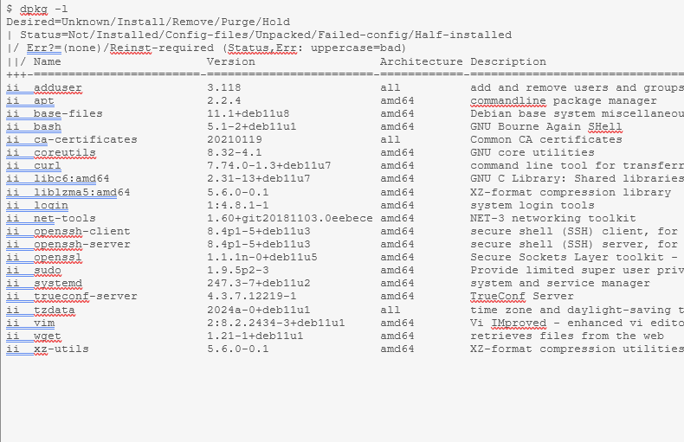

Беседа с сотрудниками бухгалтерии компании
В кабинете бухгалтерии находится только один из бухгалтеров, Ольга.
Я: Как организовано хранение токенов с ключами?
Ольга: Токены просто в коробке храним. Никто, кроме нас, сюда не заходит.
Я: А вы поменялись местами со Светланой Петровной?
Ольга: Да что вы… Она прямо под кондиционером сидит, я тут простыну в два счёта. Просто зашла с её компьютера, чтобы подписать ведомость. Светлана ведь в отпуске сейчас, а под моей записью не подписать.

Осмотр серверной
Дверь в серверную приоткрыта. Сотрудница клининговой службы самостоятельно, без сопровождения, убирает внутри стойки с оборудованием.
Я: Почему серверная открыта?
Алексей: Странно, у нас клининг обычно в сопровождении работает… Хотя, может быть, кто-то не запер дверь.
Мария: Видимо, случилось недопонимание. И внутри шкафов убираться не надо, а то мало ли: можно выдернуть один провод, а проблем будет целая лавина. Это задача технического специалиста.

Дверцы остальных шкафов также не закрыты, замки отсутствуют. я открыл один из шкафов. Внутри — нагромождение старых жёстких дисков без упаковки и маркировки.
Я: А что за жёсткие диски и зачем они тут?
Алексей: Это мы сняли со старого файлового сервера, пока не утилизировали.
Мария: Но они, наверное, нерабочие: данные из них вряд ли можно достать.

В разговоре Мария упомянула, что, когда кто-то уходит в отпуск, коллеги просто присылают пароли от учётных записей в мессенджеры и на почту или переписывают пароли на бумажки и передают — в компании это обычное дело.
Алексей: Наверное, это не совсем правильно. Но ведь так быстрее, чем создавать новую учётку каждый раз или менять права доступа.
В серверной жарко, хотя кондиционер работает.
Алексей: Обычно в серверных, наоборот, как в холодильнике
Мария: Кондиционеры периодически отключаются ночью по расписанию, но вот включение по расписанию не всегда работает. Приходится иногда самим включать, но вчера, видимо, забыли.

Осмотр отдела инвестиций
На подоконнике лежит старый Wi-Fi-роутер D-Link DIR-815. Сотрудники говорят, что держат его включённым на всякий случай: иногда интернет «отваливается», и они переключаются на старый роутер.
Алексей: Мы этот вопрос поднимали уже, но руководство непреклонно. Говорят, сначала мы должны обеспечить непрерывный интернет, но средств на резервный маршрутизатор и канал не выделяют.
Я: Кто платит за мобильный интернет? Кто настраивает роутер?
Алексей: Мы к оплатам за интернет и к настройке роутера отношения не имеем. Наверное, кто-то из отдела инвестиций. А может, и нет.

